№ п/п | Наименование товара | Наименование показателя, технического, функционального параметра, ед. изм. Показателя
1 | Игровой комплекс  101.118.00 | Габариты комплекса должны быть не менее (ДхШхВ), 5462 х 4714 х 3750 мм.  Изделие должно быть разработано и изготовлено в соответствии с требованиями ГОСТ 34614.1-2019.  Комплекс должен представлять собой устойчивую конструкцию, обеспечивающую безопасные условия для использования детьми.  Конструктивно игровой комплекс должна быть выполнена в виде металлических стоек с присоединенными с помощью хомутов к площадкам и встраиваемым оборудованием: горки, лазы, ограждения, лестница, лаз канатный.  Металлические детали окрашены полимерной порошковой эмалью методом запекания. Порошковая эмаль имеет высокую стойкость к климатическим условиям и эстетичный внешний вид.  Детали из фанеры покрываются влагостойкой акриловой краской для наружных работ.  Выступающие крепежные элементы закрыты декоративными заглушками из полиэтилена. Торцы труб закрыты пластиковыми заглушками.  Все крепежные элементы должны быть оцинкованы.  Монтаж производится путем бетонирования стоек, грунтозацепов или анкеров.
1 | Игровой комплекс  101.118.00 | Комплектация
1 | Игровой комплекс  101.118.00 | Площадка треугольная |  | 6 шт.
1 | Игровой комплекс  101.118.00 | Лестница входная 950 |  | 1 шт.
1 | Игровой комплекс  101.118.00 | Стойка |  | 8 шт.
1 | Игровой комплекс  101.118.00 | Ограждение горки (1) |  | 1 шт.
1 | Игровой комплекс  101.118.00 | Ограждение горки (2) |  | 2 шт.
1 | Игровой комплекс  101.118.00 | Горка 950 |  | 1 шт.
1 | Игровой комплекс  101.118.00 | Горка 1250 |  | 1 шт.
1 | Игровой комплекс  101.118.00 | Горка 1550 |  | 1 шт.
1 | Игровой комплекс  101.118.00 | Ограждение 900 (перекладина) |  | 1 шт.
1 | Игровой комплекс  101.118.00 | Панель крыша |  | 3 шт.
1 | Игровой комплекс  101.118.00 | Панель ограждение |  | 1 шт.
1 | Игровой комплекс  101.118.00 | Панель ограждение |  | 2 шт.
1 | Игровой комплекс  101.118.00 | Лаз круговой (наклонный) |  | 1 шт.
1 | Игровой комплекс  101.118.00 | Площадка треугольная | 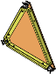 6 шт.
1 | Игровой комплекс  101.118.00 | Треугольная площадка состоит из каркаса и настила. Каркас треугольной площадки состоит из трех сваренных кронштейнов, вставок из трубы. Кронштейн каркаса имеет форму неполной буквы "Г" и изготовлен из листа толщиной 2,5 мм. Габариты согнутого кронштейна составляют 726х98х50 мм. В кронштейне имеются отверстия диаметром 12 мм для крепления встраиваемых элементов и отверстие диаметром 39 мм для крепления вставки из трубы.  Каркас площадки в сваренном виде представляет собой неполный треугольник. Габариты площадки в сваренном виде составляют 759х875х52,5 мм. Площадка в сборе с настилом имеет габариты 759х875х68 мм. Настил выполнен из фанеры толщиной 18 мм и имеет форму треугольника размерами 857х742 мм. На вершинах треугольника имеются фрезерованные пазы радиусом 55 мм и фрезерованные канавки глубиной 6 мм для установки на хомуты.  Площадка в сборе имеет габариты по межосевому расстоянию между отводами 900х900 мм, что позволяет установить ее на стойки диаметром 76 мм с помощью хомутов.
1 | Игровой комплекс  101.118.00 | Лестница входная 950 мм | 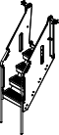 1 шт.
1 | Игровой комплекс  101.118.00 | Лестница должна состоять из: перил, боковин, ступеней, бортов, вставок, хомутов.  Боковины выполнены из фанеры ФСФ влагостойкой, толщиной не менее 18 мм Перила лестницы должны быть изготовлены из металлической трубы размерами не менее 32*2 мм.  Ступени выполнены из полиэтилена НД и закреплены к металлическому кронштейну.  Отводы выполнены из трубы размерами не менее Ø32 мм и толщиной стенки 2 мм.  Борт выполнен из фанеры ФСФ влагостойкой, толщиной не менее 18 мм  Вставки выполнены из фанеры ФСФ влагостойкой, толщиной не менее 18 мм  К боковинам крепятся ступени и перила при помощи резьбовых соединений. Борта крепятся к стойкам комплекса при помощи отводов. В целях соблюдения безопасных зазоров на застревание, к боковинам крепятся борт и накладки.  Лестница крепится к стойкам при помощи хомутов и к площадке с помощью резьбовых соединений.
1 | Игровой комплекс  101.118.00 | Стойка | 8 шт.
1 | Игровой комплекс  101.118.00 | Стойка комплекса должна быть изготовлена из стальной трубы диаметром не менее 76 мм с толщиной стенки не менее 2 мм, с кольцевыми канавками через каждые 150мм, для точной установки элементов комплекса по высоте. Канавки должны наносится методом холодного деформирования накатными роликами. Используются для фиксации хомутов и обойм в виде двух стальных полухомутов, облитых пластиком, которые стягиваются между собой болтами. При помощи таких обойм к стойкам присоединяется четыре площадки и все встраиваемое оборудование комплекса.
1 | Игровой комплекс  101.118.00 | Ограждение горки (1) | 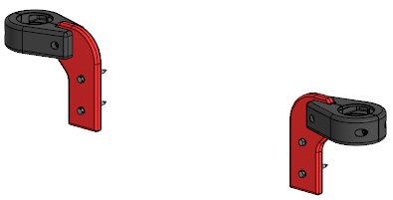 1 шт.
1 | Игровой комплекс  101.118.00 | Должно представлять собой две панели из листа HDPE толщиной не менее 19 мм.  Панели должна крепиться к стойкам с помощью пластиковых хомутов.  Крепление к горке должно быть выполнено с помощью резьбового соединения к плоскости крепления ската горки к площадке.
1 | Игровой комплекс  101.118.00 | Ограждение горки (2) | 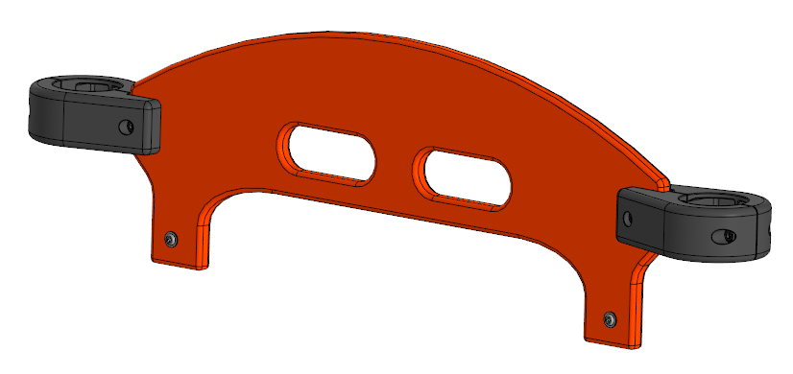 2 шт.
1 | Игровой комплекс  101.118.00 | Ограждение предназначено для безопасного попадания детей на горку. Должно представлять собой панель из листа HDPE толщиной не менее 19 мм. Панель должна иметь габаритные размеры 833*157 мм. В панели должны быть выполнены 2 овальных отверстия размерами 135*50 мм.  Панель должна крепиться к стойкам с помощью пластиковых хомутов.  Крепление к горке должно быть выполнено с помощью резьбового соединения к закладным гайкам в горке.
1 | Игровой комплекс  101.118.00 | Горка 950 с  грунтозацепом | 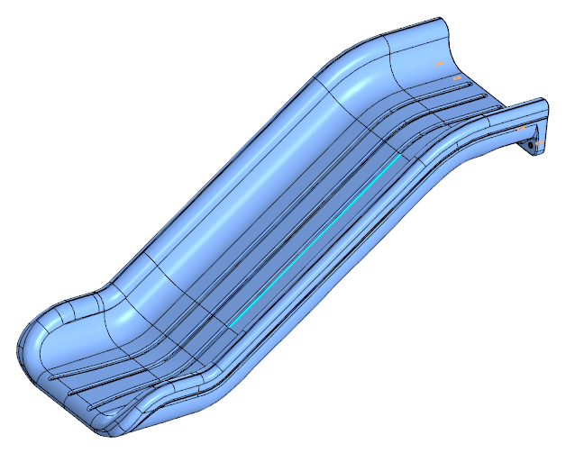 1 шт.
1 | Игровой комплекс  101.118.00 | Горка должна состоять из следующих элементов:  - скат – 1 шт.;  - грунтозацепа – 1 шт.  - крепежа.  Скат горки должен иметь литую полую конструкцию из LLDPE линейного полиэтилена низкой плотности общими габаритами не менее 2080*394*703 мм. Рабочие поверхности горки гладкие, остальные поверхности шероховатые. В нижней части ската должен быть радиус закругления не более 50 мм. Скат должен состоять из стартового участка длиной не менее 378 мм, участка скольжения длиной не менее 1253 мм и участка торможения длиной не менее 444 мм. Радиус между стартовым участком и скольжения должен быть не менее R=340 мм, радиус между участком скольжения и торможения должен быть не менее R=260 мм.  Угол наклона участка скольжения должен составлять тридцать семь градусов.  В нижней плоскости ската установлены гайки закладные М8.  Габаритные размеры ската в смонтированном положении должны быть не менее 1840*992*703 мм.  К нижней плоскости ската устанавливается грунтозацеп «П-образной» формы из листа толщиной 4 мм.  Борта горки должны возвышаться над уровнем ската не менее, чем на 150 мм.  Грунтозацеп горки, монтируемый к горке представляет собой стальной согнутый лист с габаритами 55х340х600 мм и толщиной 4 мм. Монтаж производится путем бетонирования грунтозацепа.
1 | Игровой комплекс  101.118.00 | Горка 1250 c  грунтозацепом | 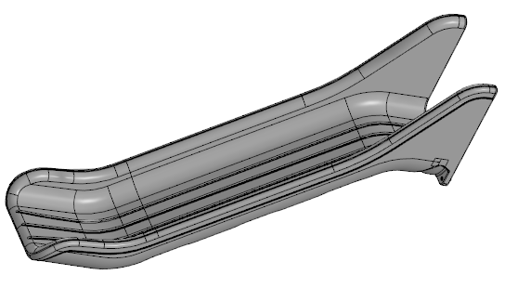 1 шт.
1 | Игровой комплекс  101.118.00 | Горка должна состоять из следующих элементов:  - скат – 1 шт.;  - грунтозацепа – 1 шт.  - крепежа.  Скат горки должен иметь литую полую конструкцию из LLDPE линейного полиэтилена низкой плотности общими габаритами не менее 2950*685*703 мм. Рабочие поверхности горки гладкие, остальные поверхности шероховатые. В нижней части ската должен быть радиус закругления не более 50 мм. Скат должен состоять из стартового участка длиной не менее 378 мм, участка скольжения длиной не менее 1730 мм и участка торможения длиной не менее 510 мм. Радиус между стартовым участком и скольжения должен быть не менее R=340 мм, радиус между участком скольжения и торможения должен быть не менее R=410 мм.  Угол наклона участка скольжения должен составлять тридцать семь градусов.  В плоскости крепления ската горки к площадке и нижней плоскости ската установлены гайки закладные М8.  Габаритные размеры ската в смонтированном положении должны быть не менее 2333*1820*703 мм.  К нижней плоскости ската устанавливается грунтозацеп «П-образной» формы из листа толщиной 4 мм.  Борта горки должны возвышаться над уровнем ската не менее, чем на 185 мм.  Грунтозацеп горки, монтируемый к горке представляет собой стальной согнутый лист с габаритами 55х340х600 мм и толщиной 4 мм. Монтаж производится путем бетонирования грунтозацепа.
1 | Игровой комплекс  101.118.00 | Горка 1550 c  грунтозацепом | 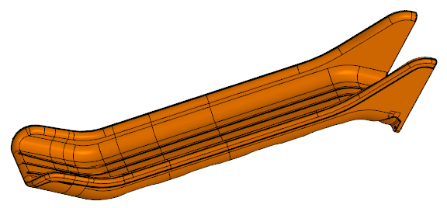 1 шт.
1 | Игровой комплекс  101.118.00 | Горка должна состоять из следующих элементов:  - скат – 1 шт.;  - грунтозацепа – 1 шт.  - крепежа.  Скат горки должен иметь литую полую конструкцию из LLDPE линейного полиэтилена низкой плотности общими габаритами не менее 3550*690*703 мм. Рабочие поверхности горки гладкие, остальные поверхности шероховатые. В нижней части ската должен быть радиус закругления не более 50 мм. Скат должен состоять из стартового участка длиной не менее 378 мм, участка скольжения длиной не менее 2231 мм и участка торможения длиной не менее 673 мм. Радиус между стартовым участком и скольжения должен быть не менее R=340 мм, радиус между участком скольжения и торможения должен быть не менее R=410 мм.  Угол наклона участка скольжения должен составлять тридцать семь градусов.  В плоскости крепления ската горки к площадке и нижней плоскости ската установлены гайки закладные М8.  Габаритные размеры ската в смонтированном положении должны быть не менее 2856*2123*703 мм.  К нижней плоскости ската устанавливается грунтозацеп «П-образной» формы из листа толщиной 4 мм.  Борта горки должны возвышаться над уровнем ската не менее, чем на 185 мм.  Грунтозацеп горки, монтируемый к горке представляет собой стальной согнутый лист с габаритами 55х340х600 мм и толщиной 4 мм. Монтаж производится путем бетонирования грунтозацепа.
1 | Игровой комплекс  101.118.00 | Ограждение 900 (перекладина) | 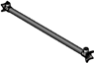 1 шт.
1 | Игровой комплекс  101.118.00 | Ограждение устанавливается для безопасного входа на площадку со стороны лаза кругового и представляет собой поперечину длиной 747±1 мм, изготовленную из металлической трубы диаметром не менее 33,5 мм толщиной не менее 2,8 мм. С обеих сторон поперечины на расстоянии не более 13 мм от торцов должны быть расположены два сквозных отверстия диаметром 9 мм для последующего крепления посредством резьбового соединения хомутов, с помощью которых происходит фиксация ограждения к стойке комплекса.
 |  | Панель ограждение | 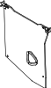 1 шт.
Ограждение устанавливается для безопасного нахождения детей на площадке и должно состоять из: двух хомутов, панели (фанерной).
Панель должна быть изготовлена из фанеры ФСФ толщиной не менее 15 мм.
Ограждение крепится к хомутам и к площадке с помощью резьбовых соединений.
 |  | Панель крыша | 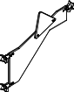 3 шт.
Панель должна состоять из: трех хомутов, панели (фанерной), вставки.
Панель должна быть изготовлена из фанеры ФСФ толщиной не менее 15 мм.
Вставка должна быть изготовлена из фанеры ФСФ толщиной не менее 15 мм.
Панель крепится к хомутам с помощью резьбовых соединений.
 |  | Панель ограждение | 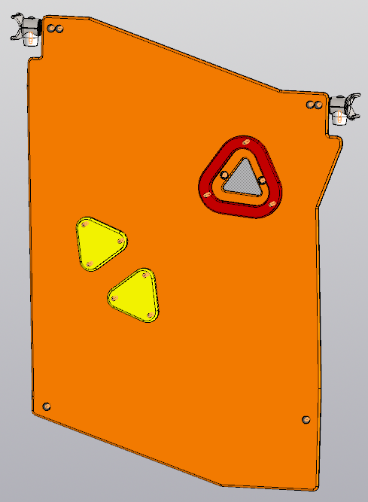 2 шт.
Ограждение устанавливается для безопасного нахождения детей на площадке и должно состоять из: двух хомутов, панели (фанерной).
Панель должна быть изготовлена из фанеры ФСФ толщиной не менее 15 мм.
Ограждение крепится к хомутам и к площадке с помощью резьбовых соединений.
 |  | Лаз круговой (наклонный) | 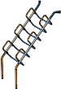 1 шт.
Лаз должен состоять из следующих элементов:
- поручень лаза – 2 шт.;
- поручень – 6 шт.;
- угольник лаза наклонного – 2 шт.;
- дуга – 2 шт.;
- скоба лаза – 6 шт.
Поручень лаза состоять из металлической трубы размерами не менее 40*3 мм (наружный диаметр 48 мм) длиной не менее 1700 мм. К каждому поручню лаза должны быть приварены по три поручня, изготовленных из металлической трубы размерами не менее 20*2,8 мм длиной 926 мм, которая должна быть согнута в виде буквы «П» с радиусами гиба не более r=50 мм. Прямой горизонтальный отрезок поручня должен составлять не менее 173 мм, два вертикальных отрезка поручней должны быть не более 277 мм в длину, расстояние между осями двух вертикальных отрезков поручня должно быть не менее 300 мм. Поручни должны быть приварены к трубе вертикально, с внутренней её стороны по месту прилегания, крайний поручень - на расстоянии не более 64 мм от торца поручня лаза; расстояние между осями соседних поручней должно быть не более 300 мм.
Нижние скобы лаза должны быть изготовлены из металлической трубы размерами не менее 20*2,8 мм длиной 1182 мм, которая должна быть согнута в виде буквы «П» с радиусами гиба не более r=50 мм. Прямой горизонтальный отрезок скобы должен составлять не менее 428 мм, два вертикальных отрезка поручней должны быть не более 277 мм в длину, расстояние между осями двух вертикальных отрезков поручня должно быть не менее 555 мм. Оба конца скобы на расстоянии 50 мм от торцов должны быть обжаты до диаметра не более 20,5 мм для беспроблемной установки в поручни двух соседних поручней лазов и закрепляться посредством резьбовых соединений.
Для присоединения к каркасу площадки в оба поручня лаза с одного конца устанавливаются и закрепляются посредством резьбовых соединений нижние части двух дуг, изготовленные из металлической трубы размерами не менее 40*3 мм. Для беспроблемной установки в поручни лазов нижние части этих дуг на расстоянии 80 мм от торцов должны быть обжаты до диаметра не более 40 мм.
Дуги должны быть изогнуты под углом 55 градусов. Верхние части дуг должны быть присоединены к каркасу площадки посредством резьбовых соединений.
Для присоединения к грунтозацепам в нижние торцы обоих поручней лаза устанавливаются и закрепляются посредством резьбовых соединений угольники лаза, изготовленные из металлической трубы размерами не менее 40*3 мм. Для беспроблемной установки в поручни лазов верхние части угольников на расстоянии 80 мм от торцов должны быть обжаты до диаметра не более 40 мм.
Нижние части угольников устанавливаются в грунтозацепы и закрепляются посредством резьбовых соединений.

